Nightmare기획서

2010181042 하승표

2013182003 곽범식

2014182025 여도현

**<게임 소개>**

게임 타이틀: Nightmare

장르: 퍼즐 어드벤쳐

플랫폼: PC

개발환경: Visual Studio 2017/Unity 3D/3D Max/포토샵

**<배경 스토리>**

크리스는 수면제를 복용하지 않으면 잠을 들 수가 없다. 잦은 복용으로 수면제의 효과가 없어지자 의사에게 새로 개발중인 약을 받아왔다. 하지만 부작용으로 약을 복용할 경우 악몽을 꾸게 되는데 꿈 속에서의 상황을 벗어나지 못하면 잠에서 깨어날 수 없다.

**<게임 방식>**

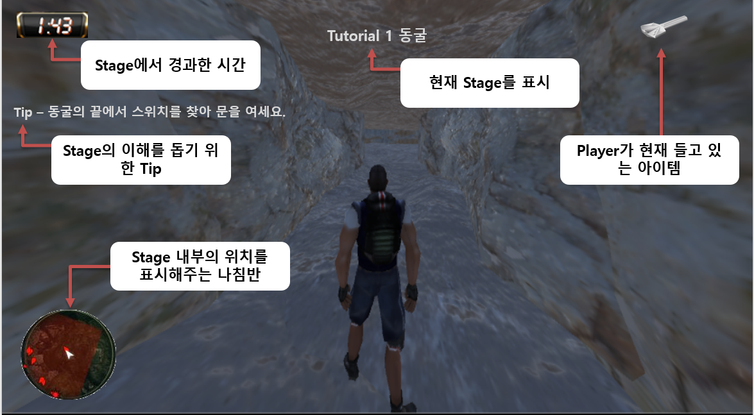

3인칭으로 플레이하며 플레이어는 도구, 무기 등을 활용할 수 있고 게임 컨셉의 악몽이라는 공간 속에서 탈출 조건을 만족시켜서 탈출 할 수 있다.

**<게임 흐름도>**

게임 시작

게임 플레이

**No**

탈출조건

**yes**

게임종료or

다음 스테이지

게임 종료

다음 스테이지

**<조작법>**

-키보드

W/w: 앞으로 걷기

S/s: 뒤로 걷기

A/a: 좌측으로 걷기

D/d: 우측으로 걷기

F/f: 줍기 또는 오브젝트에 따른 특정 동작

Shift: 기존 동작의 상위 동작 ( 예: Shift + W 앞으로 달려가기 )

Space: 점프

0~9: 아이템 슬롯

Esc: 메뉴(게임 진행, 게임 종료)

-마우스

Left: 행동

마우스로 카메라 시점을 회전할 수 있다.

**<게임 구성>**

* **플레이어(사람형)**

플레이어는 특정 아이템을 가졌을 경우 아이템에 맞는 동작을 할 수 있다.

* **몬스터(공중을 선회하는 비행물체)**

몬스터는 플레이어를 공격 또는 방해 할 수 있다.

* **아이템**

플레이어는 각 스테이지 마다 무기, 단서, 소모품 또는 도구 등을 활용할 수 있으며 특별한 경우를 제외 다음 스테이지에서는 소유하고 있던 아이템이 소멸된다.

[아이템 구성]

이하 스테이지별 상이.

**테마**

* + 목표 도달하기
  + 퍼즐
  + 미로
  + 스토리 텔링

각 테마 별 스테이지는 5개로 구성.

테마 별/스테이지 별 다른 탈출 조건과 새로운 배경이 존재.

* + **목표 도달하기**

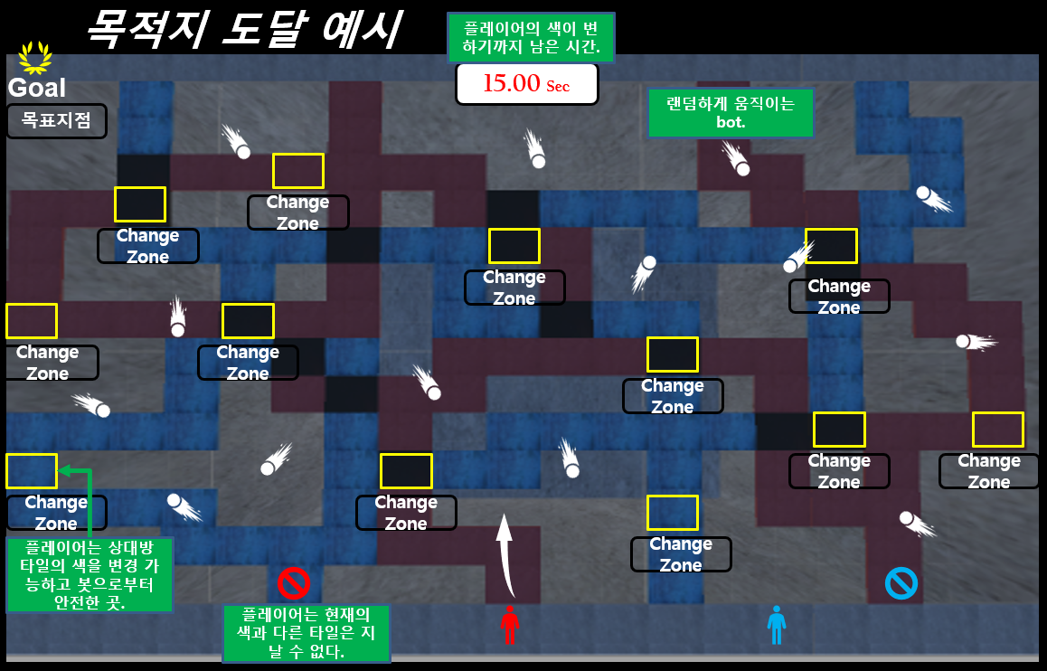

**스테이지1**

* **플레이어는 스타팅 포인트에서 색을 적색, 파란색 중 택 1하여 자신의 색과 같은 타일만을 밟고 이동할 수 있다. 플레이어의 색은 10초마다 바뀐다. 그리고 체인지 존이 존재하는데, 양색 모두 밟을 수 있다.(세이프존)**

**스테이지2**

* **1번스테이지의 체인지존(세이프존)에서 상호작용 하는 체인지 존의 타일색을 바꿀 수 있다.**

**스테이지3**

* **플레이어는 스타팅 포인트에서 색을 적색, 파란색 중 택 1하여 자신의 색과 같은 타일만을 밟고 이동할 수 있다. 플레이어의 색은 10초마다 바뀐다. 그리고 체인지 존이 존재하는데, 양색 모두 밟을 수 있다.(세이프존) 봇들이 날아다니며 맞을 시 넉백효과 적용. 체인지존에서 상대방 체인지존 앞의 타일 색을 바꿔줄 수 있다.**

**스테이지4**

* **3번스테이지에 있던 봇들의 움직임이 곡선운동으로 변하며 예측하기 힘들어진다. 또한 타일중 금간타일이 존재하고, 단 이 타일은 1초 밟고 있으면 부서져 나락으로 빠지게 된다.**

**스테이지5**

* **봇들에 AI가 추가되어 일정 반경 안에 플레이어가 있을 시 따라가 공격하게 된다. AI에게 공격 받았 을 시 3초간 AI의 인지에서 벗어나게 된다.(무적효과) 스테이지 4에서 위아래로 움직이는 타일이 추가된다.**
  + **퍼즐 테마**

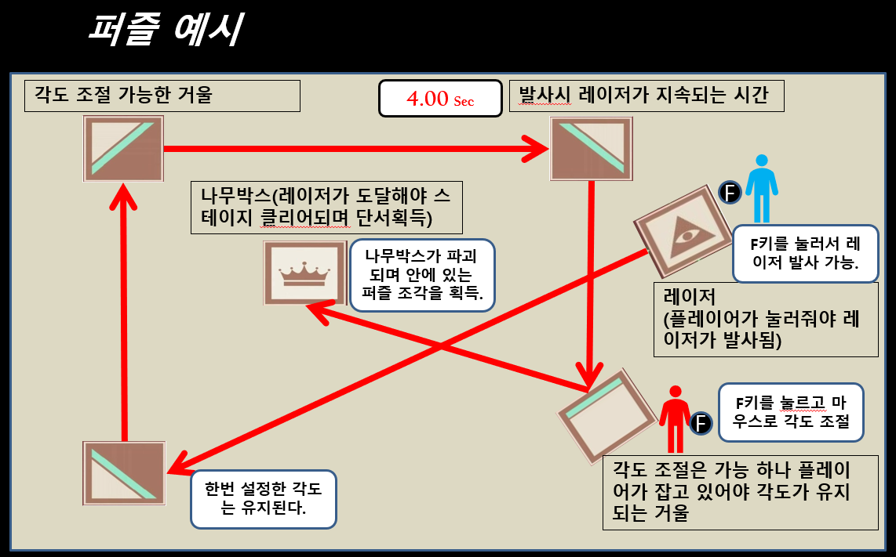

**스테이지1**

**퍼즐 이동기**

**퍼즐(퍼즐은 상자형)이동기를 플레이어는 이용하여 퍼즐들을 이동하여 탈출할 수 있는 길을 만들 수 있다. 길을 만들어서 이동할 시 플레이어는 탈출하여 단서 1를 획득.**

**단서 1을 획득하면 스테이지 클리어**

**스테이지2**

**체스판이 존재하고 플레이어는 체스판의 말들의 위치를 옮길 수 있다.**

**체스판의 기물의 공격범위인 땅을 밟을 경우 사망하게 된다.**

**단서2가 있는 곳까지 쭉 갈 수 있도록 체스판을 배치하여 건너편으로 건너간다.**

**단서 2을 획득하면 스테이지 클리어**

**스테이지3**

**가이드:**

**사칙연산과 정수로 써있는 판자의 연산결과는 단서 3의 비밀번호이다. (숫자에서 숫자로 이동할 경우 숫자는 +를 기본으로 하고 연산자에서연산자로 갈 경우 마지막 연산을 기본으로 한다.)**

**판자가 있고 뒤에서는 눈사태가 밀려온다. 플레이어는 판자를 밟고 이동 하여 연산된 결과로 단서3의 열쇠를 열어 단서 3을 획득.**

**단서 3을 획득하면 스테이지 클리어**

**스테이지4**

**레이저를 플레이어1 이 발사하고 굴절 되는 거울의 각도를 조정하여 나무박스를 파괴하여**

**단서 4을 획득하면 스테이지 클리어**

**스테이지5**

**단서들은 그림 한 개의 조각조각들의 모음이다.**

**조각조각을 모은 그림의 퍼즐 조각을 맞추어 하나의 그림으로 완성시키면 된다. 그 그림을 통하여 여러 개의 그림 중에서 해당하는 그림의 문을 통과하면 다음 테마로 이동.**

* + **미로 테마**

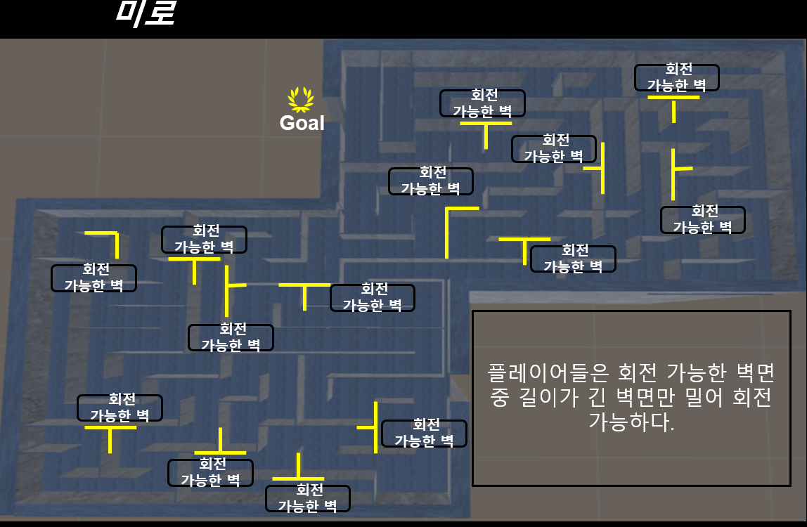

**스테이지1**

* **미로의 통로에 두 종류(빨강/파랑)의 레이저가 막고 있음.**

**플레이어의 색과 일치하지 않으면 통과할 수 없다.(플레이어의 색과 상이한 레이저를 지나려고 하면 피해 입는 모션과 함께 밀려난다.) 색이 일치하는 플레이어가 건너편에 있는 레이저 차단기를 사용해서 두플레이어 모두 도착지점으로 이동할 수 있도록 한다.**

**Ex)**

**플레이어1 - 빨간색**

**플레이어2 - 파란색**

**레이저 종류 : 빨강/파랑/검정**

**빨강/파랑의 경우 해당 플레이어가 건너편으로 이동하여 레이저 차단기를 가동**

**검정의 경우 양쪽에 모두 레이저 차단기가 있다.(누르고있어야 작동) 플레이어1이 작동시키고 플레이어2가 지나가서 플레이어1이 지나올 수 있도록 차단기를 작동시켜준다.**

**스테이지2**

* **미로 안에 움직일 수 있는 벽이 존재한다. 파란색과 노란색으로 나타낸 두가지의 형태로 해당 문 앞에서 특수키를 눌러서 회전 가능하다. 이를 통해 미로는 변형 가능하다.**

**스테이지3**

* **미로의 입구부터 출구까지 장애물이 이동한다. 장애물을 따라가면 출구를 찾을 수 있고, 미로에 장애물이 도달하지 않는 지역을 통해서 장애물을 피할 수 있다.**

**스테이지4**

* **해당 스테이지는 투명한 미로로 벽의 배치를 파악할 수 없다. 대기실에서 얻은 전등 스위치를 이용하여 불을 끄면 바닥에 발자국이 남아 미로를 파악 할 수 있다.**

**스테이지5**

* **스테이지 1-4까지의 속성이 구간별로 모두 포함되어 있다.**
  + **스토리텔링 테마**

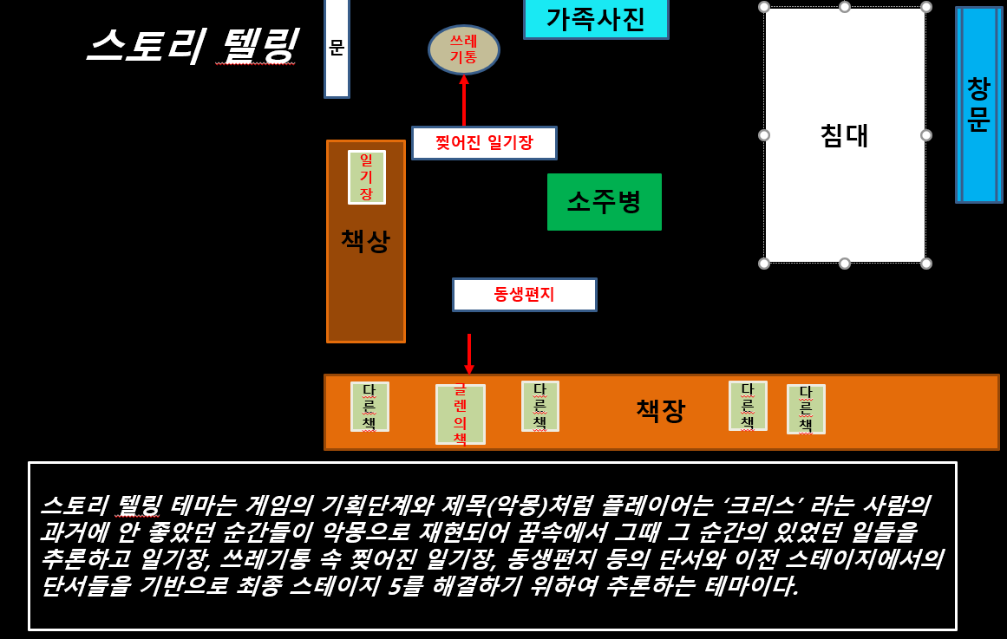

**스테이지1**

**일기장**

**2007년 6월 23일**

**여름이 다가오는게 느껴질만큼 유독 날이 더웠다. 글렌네 집 풀장에서 등이 따가울 만치 수영을 즐기다 들어왔다. 한창 물놀이를 하던 중 글렌네 할아버지가 책을 한권 주셨는데 " 지나간 것을 되돌리다." 이다. 오늘은 이 책을 보며 잠을 청해야겠다.**

**글렌네 책**

**책을 펼치면 동생의 편지가 들어 있는데 동생의 편지를 f를 눌러서 확인 가능함.**

**동생편지**

**명심해.. PE**

**사랑하는 오빠에게**

**오빠는 아무 잘못이 없어 더 이상 나 때문에 힘들어 하지마 이모께서 주신 팬던트는 항상 우리 가족과 함께 있어 안녕**

**동생편지를 보게되면 다음스테이지로 이동.**

**일기장**

**스테이지2**

**2009년 7월 6일. 크리스의 방**

**오늘은 유독 그날이 생각날만큼 더운 날이다. 만일 그때 내가 잠들지 않았더라면 아니 책을 읽었더라면 이렇게 여름만 되면 악몽에 시달리지 않았을 텐데.... 갑자기 모든게 두렵고 시렵다. 지나간 일을 후회하게 된다.. 잠자는게 두렵다.**

**글렌네 책**

**스테이지1과 동일**

**동생편지**

**스테이지1과 동일**

**쓰레기통**

**가까이 가면 뒤질 수 있음**

**찢어진 일기장**

**명심해..ES**

**이건 너희 가족이 어렸을때 부터 아버지가 가지고 계시던 것이야.. 라고 너희 아버지는 이 펜던트는 단순한 것이 아니라고 이 펜던트를 통해서 할아버지의 금고를 열 수 있을 거라고…**

**스테이지3**

**일기장**

**1999년 8월 23일. 크리스의 예전 집 방**

**일기를 쓰기 싫다. 검사할 엄마 아빠도 없다. 길라이 이모가 엄마, 아빠는 아주 먼 여행을 간다고 했다 내가 어른이 되면 온다고 했다고 손에 '이것'(펜던트) 을 쥐어주면서....(찢어진 일기장)**

**가족사진**

**펜던트를 얻을 수 있음**

**할아버지의 금고**

**펜던트를 통하여 할아버지의 금고를 열 수 있다.**

**쪽지**

**명심해..CA**

**후회하는 사람이 가장 바라는 것은 간절한 시간일 테지**

**시간을 돌리는건 어려울테니깐…가장 오른쪽에 있는 사람의 열쇠를..**

**시계**

**할아버지의 손목시계를 얻을 수 있음.**

**일기장**

**스테이지4**

**2007년 6월 24일. 크리스의 방**

**도무지 알 수가 없다. 나한태만 왜 이런 일이 생기는 걸까 이제 나 혼자다... 동생이 너무 보고싶다...**

**타임머신**

**가장 후회하는 순간으로 돌아가서 그곳에서 한가지의 물건을 가져올 수 있습니다.**

**선택**

**1999년 8월 23일. 크리스의 예전 집 방**

**-시계**

**-쪽지**

**스테이지5**

**2013년 10월 10일 크리스의 방**

**오늘은 12시부터 시계가 고장났다. 시계는 멈추어 있지만 할아버지의 손목시계가 가르키던 시간의 의미는 뭘까…**

**책장을 마주보고 섰을때 가장 오른쪽에 있는 사람의 열쇠라는 할아버지의 쪽지 내용은 뭘까..**

**오늘따라 생각이 많아지네… 도대체 나에게 무슨 물음을 주신걸까….**

**시계**

**손목시계의 시간은 6시정각을 가르키고 있고 방안에 시계는 12시를 가르키고 있다. 시계의 시간을 손목시계의 시간과 맞추면 가족사진이 그만큼 각도로 돌아간다.**

**가족사진**

**손목시계에 맞춰 돌리면 시계는 오른쪽으로 180 회전하게 된다.**

**거울**

**좌우가 반대로 보이는 가족사진이 나타난다.**

**아버지 유품(힌트: 명심해.)**

**아버지의 유품을 열기위해 열쇠로 먼저 열면 자물쇠와 비밀번호가 나옴**

**자물쇠 비밀번호 ESCAPE 인데 타임머신을 타고 가져온 물건에 써있는 알파벳 두개만 나타나지고 나머진 기억으로 맞춰야함 이미 선택했고 되돌아갈 수 없다.**

**! 자세한 내용은 스테이지 세부기획.ppt**

**캐릭터 / 오브젝트 / 아이템 구성**

**캐릭터(사람형)**

**-애니메이션 - 걷기, 뛰기, 점프, 밀기, 줍기, 밀려남, 사망**

**2. 몹(공중 비행형)**

**3. 맵<스테이지>**

**4. 책장, 책상, 책, 침대, 문, 가족사진, 소주병, 아버지 유품 상자, 타임게이트(차원문 같은 느낌으로), 장난감, 창문, 일기장, 찢어진 일기장, 사진, 쓰레기통, 시계, 열쇠, 스위치, 거울, 레이져(타워 종류별로 세부기획 참조) , 승강기, 상자(기본형으로 써도될듯), 화살, 눈덩이(퍼즐테마에서 사용), 체스말**

**클라이언트**

* + 목표 도달 스테이지에서 타일 밖으로 떨어지면 롤백효과를 통해 시작위치로 이동.
  + 반사벡터를 활용한 굴절 표현.
  + FSM 으로 bot들의 A.I를 구현.
  + 오브젝트 충돌시 넉백 효과 표현.

- UI는 게임의 시작전에는 플레이, 옵션, 설정 등을 구성하며 게임 플레이시 플레이어의 HP, 미니 맵, 시간, 등을 표시하고 인벤토리 안에 존재하는 아이템에 마우스 커서를 대면 설명이 표시된다. (추가 예정.)

**서버**

* 유니티 서버 사용

**그래픽**

* 메인 캐릭터 및 몬스터, 아이템 모델링.
* 각 스테이지의 건물 및 맵 구성 환경을 모델링.
* 애니메이션 동작을 구현.

**<맡은 역할>**

**2014182025 여도현**

**2013182003 곽범식**

**클라이언트**

**\*클라이언트**

게임 세계 구현

1. 카메라

- 메인 카메라는 플레이어의 상단에 3인칭 시점으로 존재

- 맵 이동이나 특정한 상황에 베지어 곡선위를 이동하는 카메라를 사용하여 전경을 보여줌으로 몰입도를 높인다.

2. 조명

- 캐릭터 상단에 조명을 위치하여 몰입도를 높인다.

- 스테이지마다 적합한 위치에 조명을 사용한다.

3. 캐릭터 조작

- 상하좌우 이동은 속도벡터를 이용해 표현한다.

(Update Position = Previous Position + 속도 벡터 * 시간)

- 특수행동(달리기, 앉기, 점프 등)은 적합한 애니메이션으로 변경하고 속도 벡터 값을 변경하여 자연스럽게 나타낸다.

- 마우스 이동으로 캐릭터와 카메라를 회전시키고 클릭 시 공격이나 특수 행동을 취할 수 있게 한다

4. 아이템

- 게임월드에 아이템 표시 근처에서 키 입력을 통해서 획득 가능하다.

- 아이템 획득 시 숫자패드 1~0에 순서대로 등록되며 키 입력으로 변경할 수 있다.

- 마우스 클릭을 통해 아이템을 사용할 수 있다.

5. 스테이지

- 객체 간 충돌 체크를 적용한다.

- 스테이지를 클리어하면 씬 전환을 통해 다음 스테이지로 넘어간다.

**\*UI**

* 게임 시작 화면, 게임 메뉴 화면 게임 플레이 시 메뉴와 각종 UI를 구현한다.

**<게임 메뉴 화면 예시>**

**X**

**Nightmare**

Game Start

Option

Load

**<게임 플레이 화면 예시>**

ITEM

Hint or Tip

MiniMap

Menu

Time

HP

**2010181042 하승표**

**그래픽**

**\*그래픽**

* 메인 캐릭터 크기 – 1,1,1큐브기준 높이 3
* 몬스터 크기 – 1,1,1큐브기준 높이 1~2
* 맵 크기 (단위 = m) - 튜토리얼(동굴맵) = 폭 10/길이 30

- 튜토리얼(산맵) = 폭 10/길이 30

- 메인(건물맵) = 폭 30/길이 30

|  |
| --- |
|  |

* 애니메이션 동작을 구현.

**<개발 일정표>**